ΕXERCICES
Α. Βρείτε το θηλυκό
- Joey *est né en Angleterre, il est anglais et sa *sœur est ……………………..
- Kevin est né au Ghana, il est ghanéen et sa sœur est ………………….……….
- Alex est né au Togo, il est togolais et sa *fille est …………….……………….. .
- Leyti est né au Sénégal, il est sénégalais et sa fille est ………………………… .
- Kassim vient des Comores, il est comorien et sa *cousine est ………………………...
- Brice vient du Congo, il est congolais et sa cousine est ……….………………..
- Foued vient de l'Algérie, il est algérien et sa *tante est …………………………..
- Nicolas vient du Cameroun, il est camerounais et sa tante est …………………….. .
- Philippe vient d’ Amérique, il est américain et sa maman est ………………………. .
- Paul vient de Chine, il est chinois et sa *mamie est ………………………… .
(* est né= γεννήθηκε, sœur = αδελφή , fille = κόρη, tante = θεία, mamie = γιαγιά )
Β. Αντιστοιχίστε τις εθνικότητες με τις σημαίες. Βάλτε δίπλα σε κάθε εθνικότητα το νούμερο της σημαίας που της αντιστοιχεί
 1. Américain – Américaine

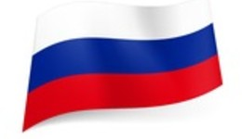 2. Tchèque – Tchèque
 3. Canadien – Canadienne

 4. Russe - Russe

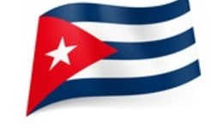 5. Français – Française

 6. Allemand – Allemande

 7. Polonais – Polonaise

 8. Cubain – Cubaine

